Standparker 4053 BR mit 3 Einstellplätzen einseitig

WSM - Walter Solbach Metallbau

Eigenschaften

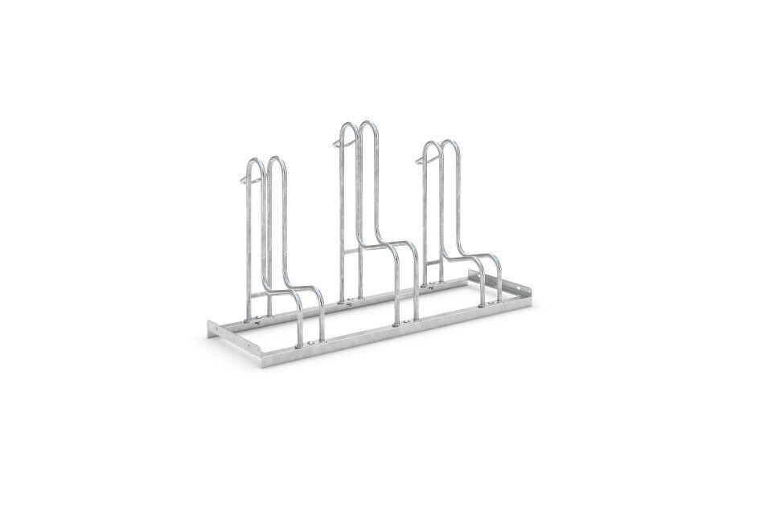

GTIN:

4250366514901

Farbton

metallfarben

Montageart

Freiaufstellung, Befestigung auf vorh. Fundamentrahmen

Oberfläche

feuerverzinkt

Werkstoff

Stahl

Breite (mm)

1.170,00

Höhe (mm)

720,00

Gewicht (kg)

14,30

Einparkart

Zum Einstellen

Einstellplätze

3

Seiten

Einseitig

Radabstand (mm)

390